С 15 марта на ул. Дубровинского в Красноярске будут установлены новые дорожные знаки
Они появятся при выезде на ул. Дубровинского со стороны трех прилегающих проездов. Это проезды в районе зданий № 112, №112 ст.3 и №112 ст.2. Там будут установлены знаки «Движение направо».
​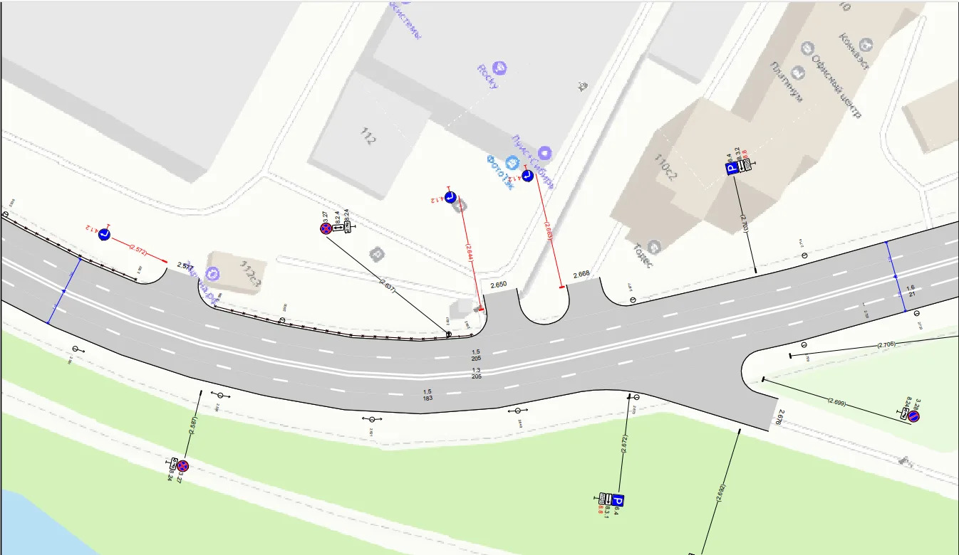
Такое решение принято для обеспечения безопасности дорожного движения в соответствии с разработанным проектом организации дорожного движения. Знаки будут действовать с 15.03.2026 на постоянной основе.

